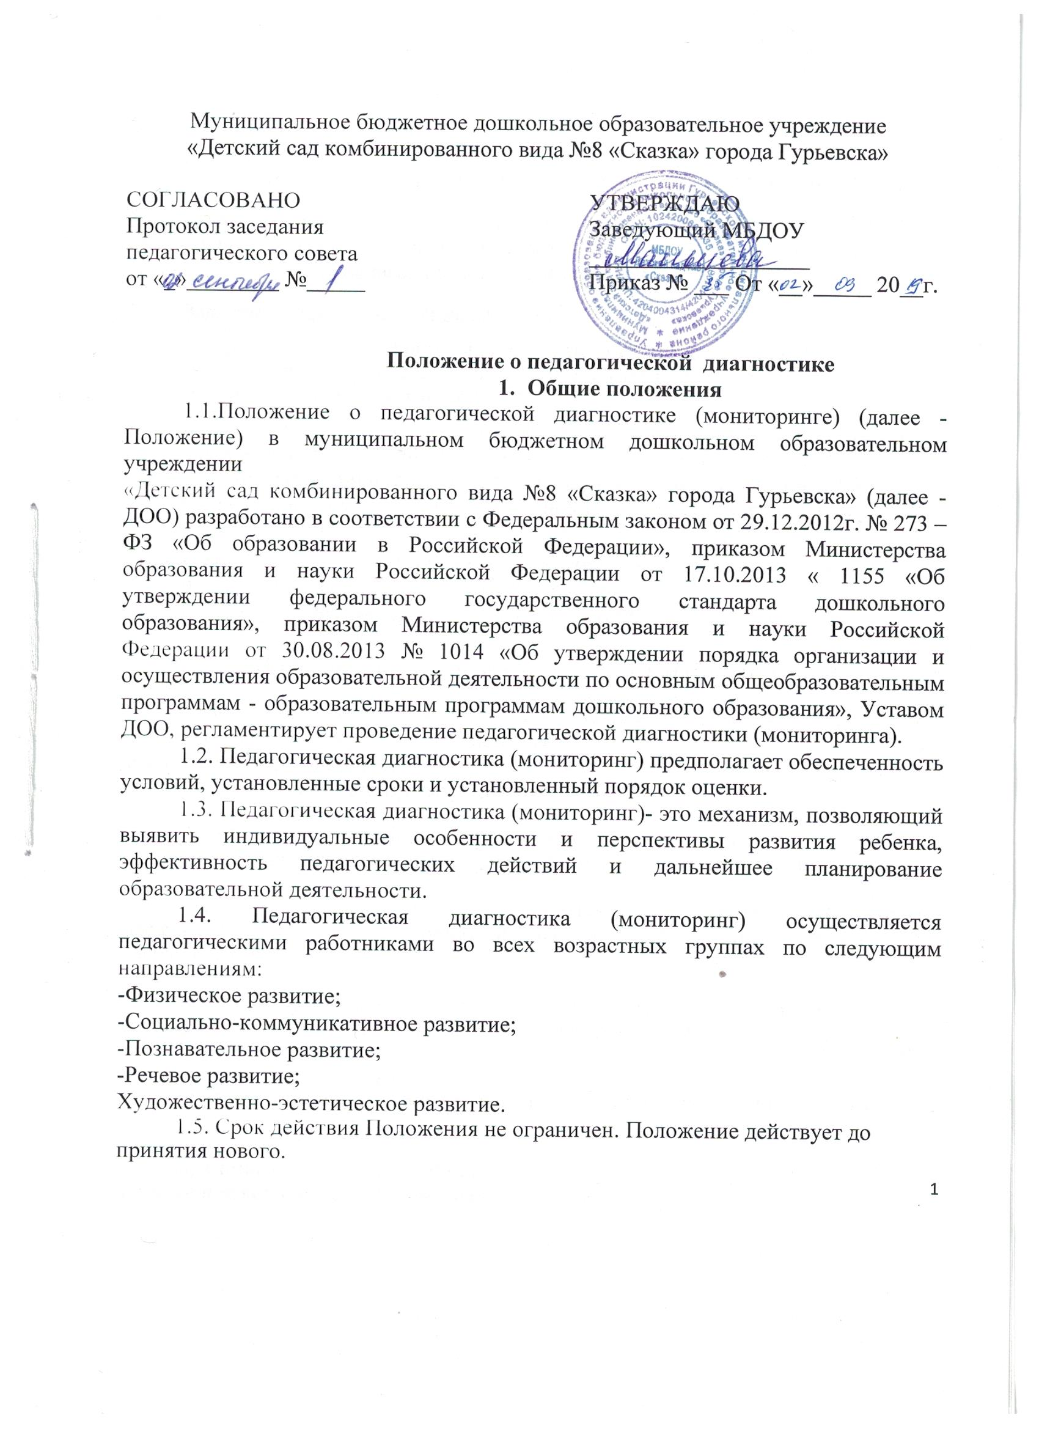
    - Цель и задачи педагогической диагностики (мониторинга)

- Целью организации педагогической диагностики (мониторинга) является качественная оценка и коррекция образовательной деятельности, лежащей в основе планирования педагогического проектирования.

- Задачами педагогической диагностики (мониторинга) являются:

  - Получение объективной информации об индивидуальной траектории развития каждого воспитанника и реализации Основной образовательной программы дошкольного образования.

  - Проведение анализа достижений в воспитании, обучении, развитии, оздоровлении и организации жизнедеятельности воспитанников с целью планирования индивидуального маршрута образовательной работы для максимального раскрытия детской личности и прогнозирования перспектив развития ДОО.

  - Выявление затруднений педагогов ДОО в осуществлении образовательной и оздоровительной работы с воспитанниками.

  - Совершенствование организации образовательной деятельности.

      - Принципы педагогической диагностики (мониторинга)

- Принцип последовательности и преемственности диагностики – проявляется в последовательном переходе от одних этапов, критериев и методов диагностики к другим по мере развития, обучения и воспитания личности, в поэтапном усложнении и углублении процесса диагностики.

- Принцип доступности диагностических методик и процедур – зрительная наглядность становится главным условием получения необходимой информации.

- Принцип прогностичности - проявляется в ориентации диагностической деятельности на коррекционную работу в «зоне ближайшего развития» дошкольников.

- Принцип научности (диагностическая работа опирается на научные исследования, обосновывающие выбор изучаемых показателей, методы, сроки и организацию обследования).

- Принцип этичности (диагностика проводится с соблюдением эстетических норм и правил).

- Принцип оптимальности (минимальными усилиями должно быть получено достаточное количество диагностической информации).
- Принцип непрерывности (педагогическая диагностика проводится на протяжении всего периода пребывания ребенка в ДОО)

- Принцип динамичности (педагогический инструментарий позволяет в установленные краткие сроки провести педагогическую диагностику).

    - Субъекты, объекты педагогической диагностики (мониторинга)

- Педагогическая диагностика (мониторинг) осуществляется воспитателями, специалистами, в пределах их компетенции.

- Субъектами педагогической диагностики (мониторинга) являются:
  - Воспитанники.

  - Педагогические работники.
  - Родители.

- Объектами педагогической диагностики (мониторинга) являются:
  - Образовательная деятельность.
  - Психолого-педагогические условия.

  - Предметно-развивающая среда.
  - Документация (программы, планы, проекты).

  - Учебно-методические комплексы.

  - Организация педагогической диагностики (мониторинга)

- Педагогическая диагностика (мониторинг) осуществляется через отслеживание результатов освоения детьми Основной образовательной программы дошкольного образования. На каждого ребенка рекомендуется завести индивидуальную карту развития и портфолио - для накапливания продуктов детской деятельности и достижений воспитанника в разных видах деятельности.

- Педагогическая диагностика (мониторинг) осуществляется в течение времени пребывания ребенка в ДОО.

- Педагогическая диагностика (мониторинг) осуществляется через наблюдение, беседы, продукты детской деятельности, специальные диагностические ситуации, организуемые воспитателями всех возрастных групп 2 раза в год – в начале и в конце учебного года (сентябрь, май). В первом случае, она помогает выявить наличный уровень деятельности, а во втором – наличие динамики ее развития. В портфолио ребенка вкладываются результаты детского творчества, грамоты за достижения, вписываются антропометрические данные. В начале нового учебного года ведется обозначение возраста ребенка и группы, в которую перешел воспитанник.
- Результаты педагогической диагностики (мониторинг) вписываются в индивидуальные карты развития ребенка и предоставляется воспитателями всех возрастных групп и специалистами ДОО старшему воспитателю. В конце учебного года проводится сравнительный анализ результативности образовательной деятельности и на основе анализа определяется планирование педагогической деятельности на следующий учебный год. Портфолио хранится у воспитателей и периодически пополняется материалами.

- Методы педагогической диагностики (мониторинга).

- Обследование дошкольников проводится как вербальными, так и невербальными методами. В качестве основных методов, позволяющих выявить степень реализации Основной образовательной программы дошкольного образования и оценить уровень развития детей, в условиях ДОО используются:

  - наблюдение, которое дополняется свободным общением педагога с детьми, беседами, играми, рассматриванием картинок;

  - специально организованные диагностические занятия в период, определенный образовательной программой дошкольного учреждения для мониторинга;

  - изучение продуктов деятельности детей;

  - несложные эксперименты;

  - беседы с родителями.

- Обследование проводится обязательно в игровой форме.

- Технология наблюдения включает алгоритм следующих действий:

  - определение цели и задач (выявить эффективность, состояние, уровень, характер педагогического явления);

  - выбор объекта, предмета и ситуации (что наблюдать, когда и при каких условиях);

  - выбор способа наблюдения (открытое или скрытое, в деятельности или вне ее, эпизодически или длительно по времени, неоднократно, повторно и др.);

  - выбор способа фиксации наблюдения (протокол, бланки, карты, видеозапись и др.);

  - анализ полученной информации (экспертная оценка).

- Продолжительность индивидуального обследования не должна превышать в зависимости от возраста от 10 до 20 минут.

- Обследование дошкольников проводится только в первой половине дня, в наиболее работоспособные дни (вторник или среда). С ребенком работает один взрослый, возможно участие и помощь педагога - психолога.
- Родителям обязательно в той или иной форме сообщают о результатах обследования. Совместно с родителями разрабатывается план индивидуальной работы с ребенком.

- Результаты заносят в диагностические таблицы, карты, разработанные и утвержденные ДОО.

    - Комплекс мониторинговых показателей

- Мониторинговые показатели должны соответствовать задачам и направлениям Основной образовательной программы дошкольного образования.

- В каждом направлении выделены образовательные области и разделы, к которым предлагаются диагностические карты для педагогической диагностики на выявление освоения ребенком видов деятельности.

- Оценка педагогической диагностики (мониторинга) воспитанника определяется следующим образом: О – освоил / обладает, Ч - частично освоил / частично обладает, Н - не освоил / не обладает.

  - Диагностический инструментарий педагогической диагностики
(мониторинга)

- Диагностический материал включает два блока:

  - Диагностика освоения ребенком универсальных видов детской деятельности;

  - Диагностика развития базовых личностных качеств.

7.2. | Диагностический | инструментарий | мониторинговой | деятельности
подбирается и утверждается Учреждением.
7.3. | Диагностический | инструментарий | педагогической | диагностики

(мониторинга) освоения образовательной программы дошкольного образования в соответствии с Образовательной программой дошкольного образования «От рождения до школы» под редакцией Н.Е. Вераксы, Т.С. Комаровой, М.А. Васильевой включает:

- Набор фиксационных карт (экспертных карт) по образовательным областям с объяснением системы балльной оценки.

- Итоговые (сводные) таблицы для заполнения воспитателем группы, позволяющие увидеть сравнительные результаты каждого ребёнка и уровень освоения образовательной программы в целом по группе.
8. Результаты педагогической диагностики (мониторинга)

8.1. Результаты педагогической диагностики (мониторинга) могут
использоваться исключительно для решения следующих образовательных задач:

- индивидуализации образования (в том числе поддержки ребенка, построения его образовательной траектории или профессиональной коррекции особенностей его развития).

⎯ оптимизации работы с группой детей (совершенствовать способы работы с детьми; обогащать содержание воспитательного процесса; оптимизировать процесс индивидуального обучения; обеспечить правильное определение результатов обучения; свести к минимуму ошибки в оценке знаний детей; ориентироваться на дальнейшее продвижение и успех ребенка; диагностировать причины слабых и сильных сторон личности, контролировать соответствие уровня достижений к принятым нормам; стимулировать результаты деятельности ребенка).

- Результаты педагогической диагностики (мониторинга) помогают:
  - расширить представление о ходе становления и развития личности ребенка;
  - корректировать образовательную деятельность;

  - анализировать профессиональную деятельность.

8.3.Результаты оценки индивидуального развития выражаются в процентах и объективно показывают:

- успешность освоения Основной образовательной программы дошкольного образования каждым ребенком;

- уровень и динамика нервно-психического развития;

- уровень мотивационной, волевой, интеллектуальной и психологической готовности к обучению в школе.

9. Права и функции педагогического работника, осуществляющего педагогическую диагностику (мониторинг)
9.1. Должностное лицо, осуществляющее педагогическую диагностику (мониторинг) в ДОО, имеет право:

- избирать технологию и методику обследования воспитанников (из числа утвержденных ДОО).

- привлекать к осуществлению педагогической диагностики (мониторинга) специалистов ДОО, работающих с детьми данной группы, а так же, родителей воспитанников.

- представлять по итогам педагогического мониторинга опыт работы с целью его использования в работе других ДОО.

